第三章第一节《铁 金属材料》
第三课时 铁及其重要化合物的转化、制备及实验探究
导学案
【学习目标】：
1．通过复习总结铁及其重要化合物，构建价类二维图，发展证据推理与模型认知素养。
2．通过运用价类二维图设计FeSO₄的转化路径，评价并选择最佳方案，发展科学探究与创新意识素养
3．通过典例剖析，分析并解决铁及其化合物的重要实验中的问题，落实科学探究与创新意识素养。
【课前自主生疑】
阅读教材p70——76，思考问题如下：
1. Fe、Fe²⁺、Fe³⁺的转化是什么？
2. 尝试构建铁及其化合物的价类二维图
3. 预习P70《铁和水的反应》，分析实验装置中各仪器的作用是什么？
课前自测：判断正误
(1)Fe在足量Cl₂中燃烧生成FeCl₃，在少量Cl₂中燃烧生成FeCl₂( )
(2)将Fe(NO₃)₂样品溶于稀硫酸后，滴加KSCN溶液，溶液变红，说明Fe(NO₃)₂晶体已氧化变质( )
(3)向某溶液中先滴加少量氯水，再滴加KSCN溶液，溶液变为血红色，溶液中一定含有Fe^{2＋}( )
(4)配制FeSO₄溶液时，加入稀硫酸抑制Fe^{2＋}水解，加入铁粉防止Fe^{2＋}被氧化( )
(5)FeCl₂的酸性溶液与H₂O₂反应的离子方程式：2Fe^{2＋}＋2H＋＋H₂O₂===2Fe^{3＋}＋2H₂O( )
(6)向FeSO₄溶液中滴加酸性KMnO₄溶液，溶液褪色。反应的离子方程式：MnO＋5Fe^{2＋}＋8H＋===5Fe^{3＋}＋Mn^{2＋}＋4H₂O( )
答案 (1) × (2)× (3)× (4) √ (5) √ (6) √
【课中互动解疑】
【任务一】 构建铁元素价类二维图
时间 | 活动过程
3’  2’  5’  8’  2’ | 【创设情境】：如何制备补铁剂的主要成分——硫酸亚铁?  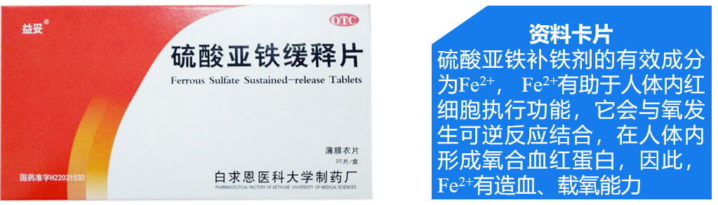  【提出问题】  从元素价态和物质类别两个角度实现铁及其重要化合物的转化？如硫酸亚铁在价类二维图中应该放在哪个位置？  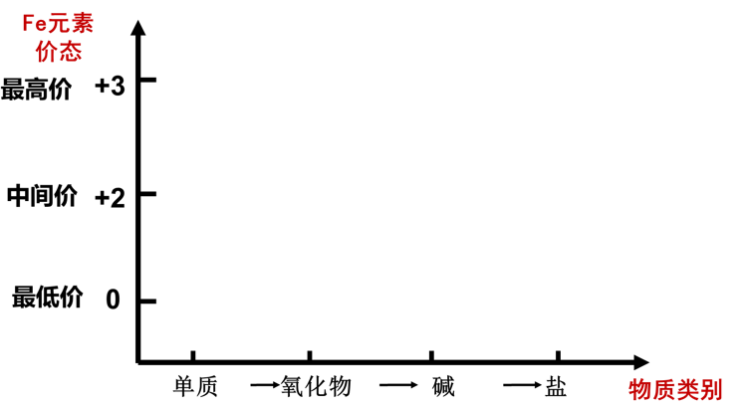  【分类角度】从物质分类的角度理解铁及其化合物的性质  (1)Fe₂O₃、FeO是 氧化物，写出分别溶于稀硫酸的离子方程式：  ；  。  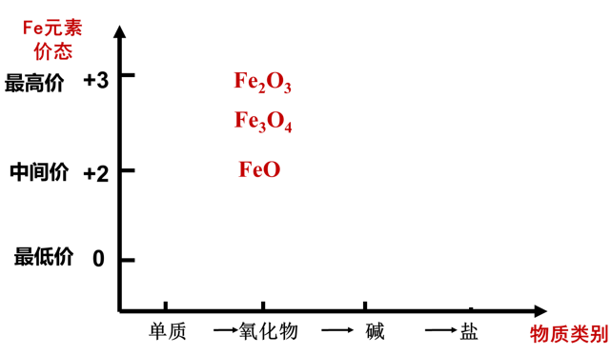  (2)Fe(OH)₂和Fe(OH)₃属于 ，写出分别溶于稀盐酸的离子方程式：  ；  。  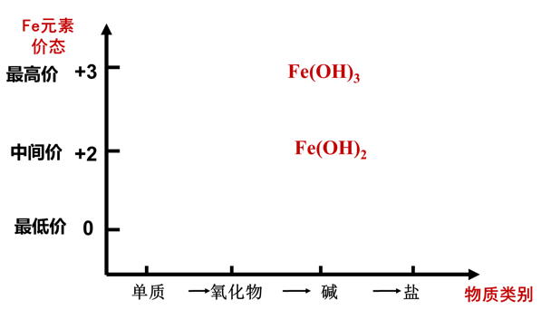  (3)FeCl₂、Fe₂(SO₄)₃都属于盐，能和碱发生反应生成氢氧化物沉淀：  如：FeCl₂＋2NaOH=== ；  Fe₂(SO₄)₃＋6NH₃·H₂O===  【解决问题】硫酸亚铁在价类二维图中放置如下  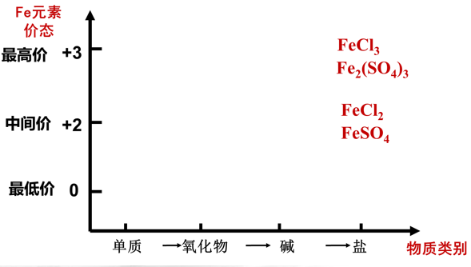  【价态角度】从化合价的角度理解铁及其化合物的性质  (1)Fe₂O₃具有 ，可用还原剂将其还原为铁单质，如高炉炼铁的原理以化学方程式表示为  (2)Fe^{2＋}→Fe^{3＋}：Fe^{2＋}具有一定的还原性，要使Fe^{2＋}转化为Fe^{3＋}，需要氧化性更强的氧化剂。能将Fe^{2＋}氧化为Fe^{3＋}的氧化剂有Cl₂、Br₂、H₂O₂、KMnO₄(H＋)溶液、浓硫酸(或硝酸)等。  2Fe^{2＋}＋Cl₂===2Fe^{3＋}＋2Cl－，2Fe^{2＋}＋H₂O₂＋2H＋===2Fe^{3＋}＋2H₂O  (3)Fe^{3＋}→Fe^{2＋}：Fe^{2＋}具有一定的氧化性，不能使用还原性很强的物质进行还原。能将Fe^{3＋}还原为Fe^{2＋}的还原剂有Fe、Cu、I－等。  Fe＋2Fe^{3＋}===3Fe^{2＋}， (用于腐蚀印刷电路板)。  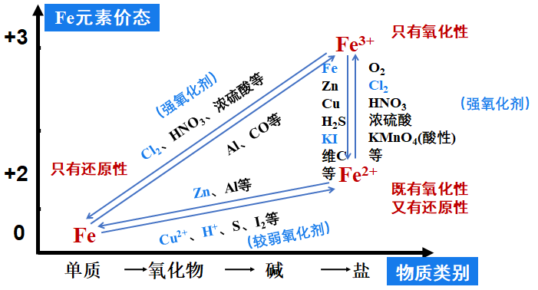  【构建模型】从元素价态和物质类别两个角度构建铁元素价类二维图  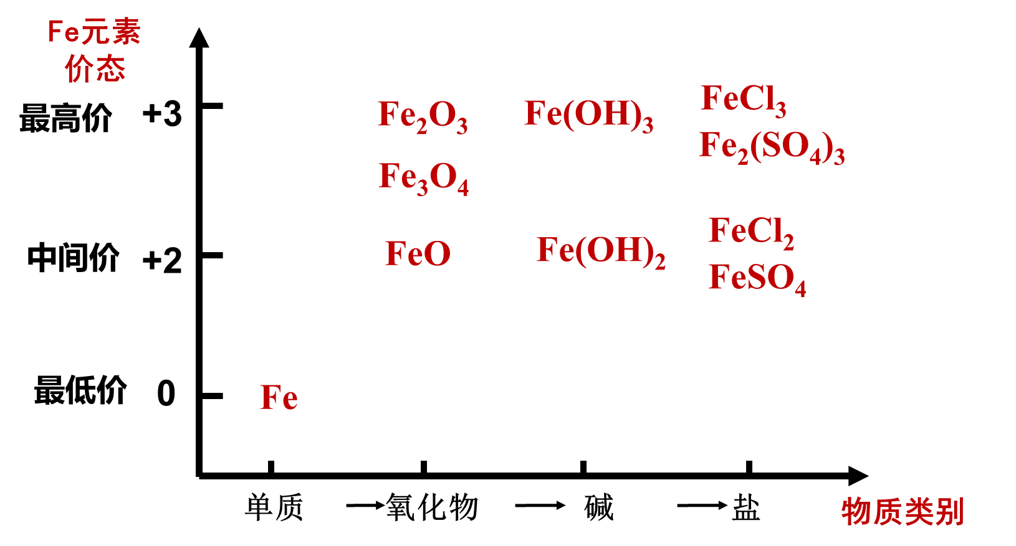
【任务二】 运用价类二维图设计FeSO4转化路径
时间 | 活动过程
5’  5’  3’ | 【讨论交流1】根据价类二维图，从元素价态设计FeSO₄的转化路径  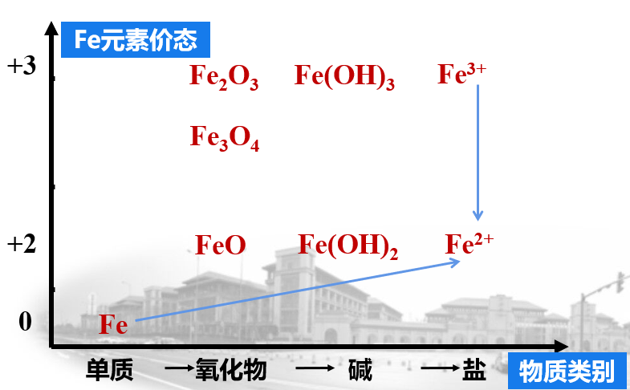  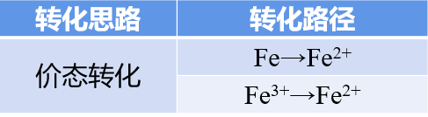  【讨论交流2】根据价类二维图，从物质类别设计FeSO₄的转化路径  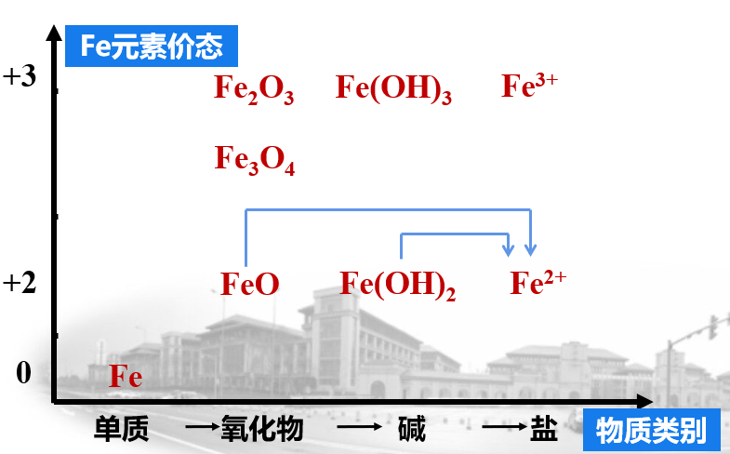  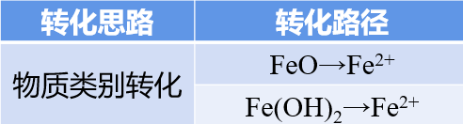  【问题解决】  根据价类二维图，可从元素价态和物质类别两个角度设计FeSO₄的转化路径  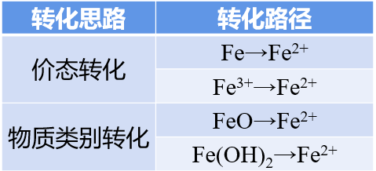  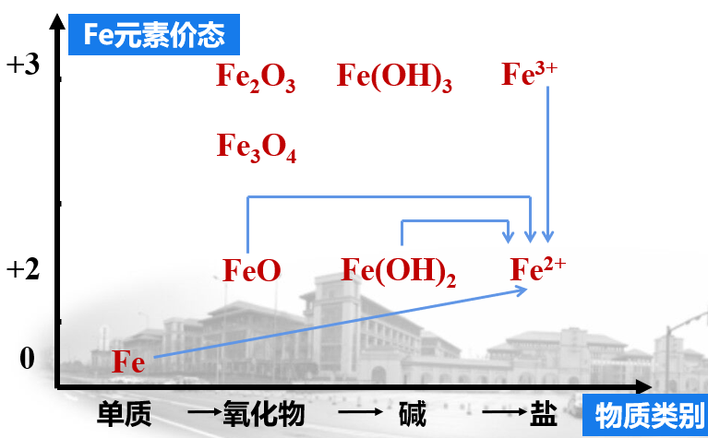
【任务三】铁及其重要化合物的实验
时间 | 活动过程
3’  5’  2’ | 【典例剖析】  (2022·河南驻马店高一月考)某小组设计如下实验探究铁与水蒸气的反应。  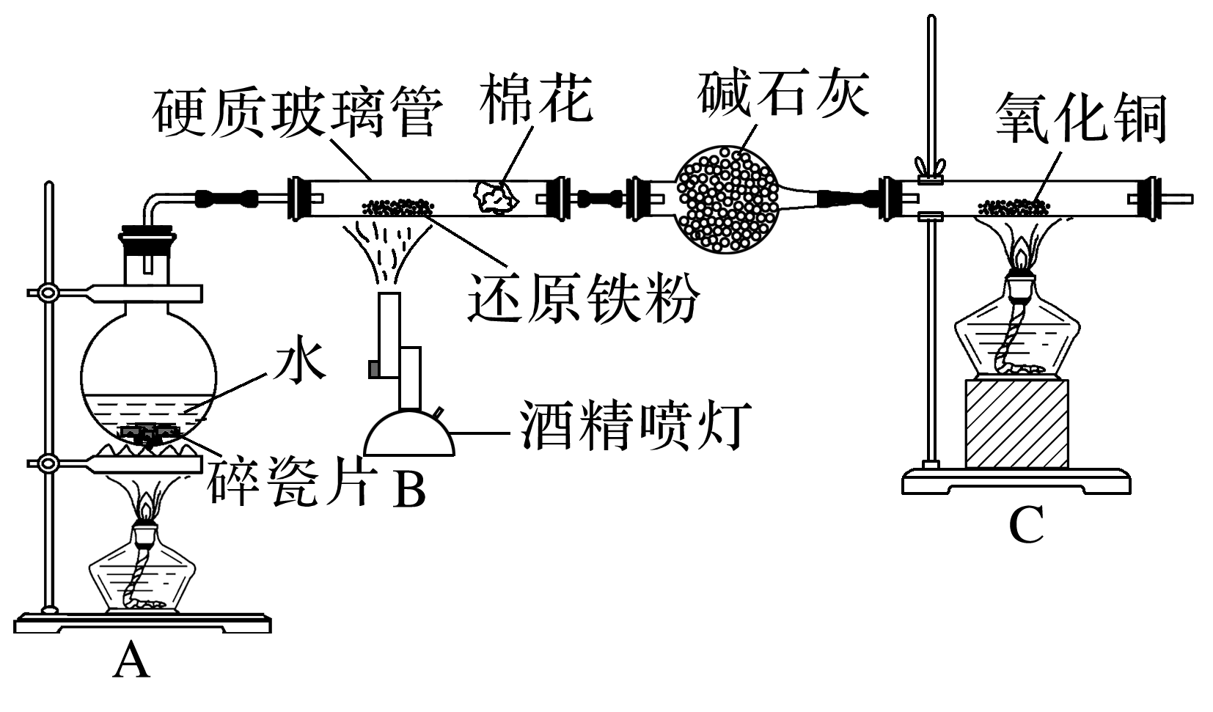  回答下列问题：  (1)写出铁和水蒸气反应的化学方程式，并用双线桥表示电子转移的方向和数目  (2)圆底烧瓶中碎瓷片的作用是防止暴沸，若加热一段时间后发现忘记加碎瓷片，需要补加碎瓷片的操作是  (3)检验反应后的固体是否存在Fe₃O₄，引起小组成员争论：  ①甲同学认为可以使用化学方法，先用足量硫酸溶解，再分别检验Fe^{2＋}和Fe^{3＋}。  先检测Fe^{2＋}是否存在：请从下列试剂中选择一种：NaOH溶液、新制氯水、KSCN溶液、酸性KMnO₄溶液，写出发生反应的离子方程式  然后再检测Fe3＋是否存在。多数同学认为该方法检验是否存在Fe3O4不合理，请写出一条理由：

